**Version 2.0**

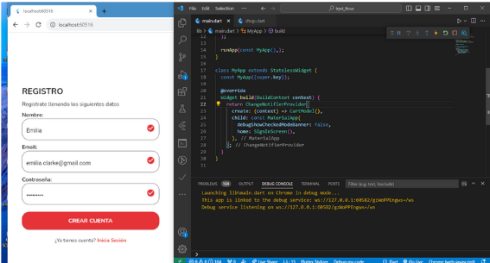

En esta parte que corresponde al inicio de sesión y al registro, se modificó características del interfaz y cierta parte lógica, esto se hizo a pedio del cliente.

Para la interfaz en donde se ven los producto de la botica, se hicieron modificaciones, debido a que esta dirigido para el usuario lo cual solo se creyó conveniente por parte del cliente y el equipo de desarrollo, que debería ser sencilla. Para evitar posibles errores al interactuar con el usuario. Lo cual consideramos mostrar lo que la imagen del producto, nombre y el precio correspondiente.

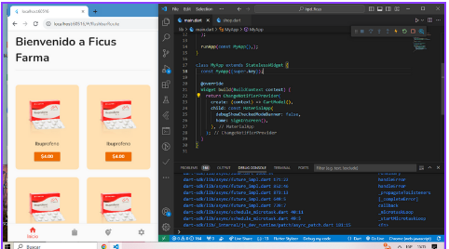

Listado del producto: En base al app de la primera versión se decidió cambiar lo del listado en carrito por esta interfaz, debido a que es más interactivo y fácil de usar por el usuario, además que el mis cliente quedó satisfecho con esta versión. Ya que se puede eliminar de la lista cualquier producto, y existe un calculo del monto al hacer estas interacciones.

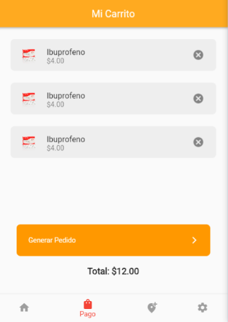

En esta parte se ve ya el pedido a punto de realizar, cuando ya se quedo el cliente conforme con el listado del carrito, lo cual se indica los detalles de los productos acompañado de su monto total, además se puede imprimir un comentario de envió para que el producto sea llevado o separado. Cuando el cliente vio esta versión, quedo más que satisfecho, ya que cumplía competentemente con lo que se requería para su solventar su necesidad.

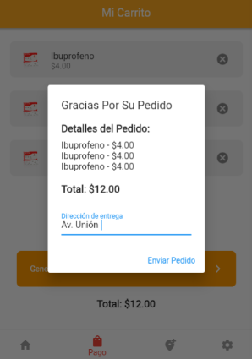

Ante la primera versión se tuvo en cuenta una interfaz de configuración, pero no estaba tan especificada y mucho menos se entendía su razón de estar. Entonces en base a encuestas y previas muestras al cliente, se pudo concretar un tipo de configuración en donde el cliente pueda acceder con facilidad y completa compresión las configuraciones que brinda la aplicación.

